Que es un Rally... (Técnico)
"El Rally es la modalidad del Automovilismo deportivo, más completa, más demandante, tanto en lo físico, cómo en el rendimiento del auto; es el significado de revivir un esfuerzo con disciplina al máximo desempeño donde el piloto además debe de contar con todo lo que carecen las demás modalidades."
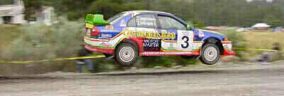
Oficialmente, el primer Rally de competencia se llevó a cabo en Francia en 1887, entre las ciudades de Neuilly y Versalles. Para hoy en día es el segundo deporte automotor de más popularidad en Europa, Asia, Sudamérica y Oceanía, después del Campeonato de Fórmula 1, contando con Campeonatos Nacionales en todos los continentes del planeta y un Campeonato Mundial de Rallies con 14 fechas a lo largo y ancho de todo el mundo. En Norteamérica es poco conocido y publicitado, mientras que en Centro y Sudamérica es bastante promocionado y bien preparado contando actualmente con una fecha de Campeonato Mundial de Rallies en Argentina y buscando la manera de traer mas fechas de esta especialidad al continente, siendo actualmente un fuerte candidato México.
En México, la Comisión Nacional de Rallies Mexicanos (CNRM) es la autoridad deportiva que, formando parte de la Federación Mexicana de Automovilismo Deportivo, fomenta, regula y reglamenta esta disciplina deportiva.. e integra el Campeonato Mexicano de Rallies.
Básicamente, un Rally es una competencia automovilística de velocidad sobre carreteras pavimentadas (asfaltadas), terracerías (grava y/o tierra) o caminos difíciles cerradas al tráfico normal donde la tripulación consta de un piloto y un navegante (copiloto). El piloto es obviamente el encargado de conducir, bajo las indicaciones del navegante o copiloto, que a través de una libreta de ruta en sus manos, va indicando la dificultad de cada curva, entronques, vados, los tiempos realizados, referencias, horarios, etc. Todo esto a diferencia de las competencias tradicionales donde salen todos los vehículos en estampida buscando llegar antes de todos los demás conducidos por un piloto dentro de un circuito donde se tienen que repetir determinado numero de vueltas.
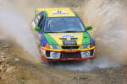 | 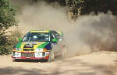 | 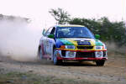
En si, los rallies son en esencia varias carreras contrarreloj en una sola fecha, cada una de estas "carreras" se llaman etapas, y estas etapas se componen de una distancia entre dos puntos, de entre 3 y 44 Km. de longitud y saliendo los autos a razón de uno por minuto uno tras otro. Estas son las llamadas etapas cronometradas. Al finalizar cada una de estas etapas cronometradas, se recorren, siempre respetando el reglamento de tránsito y con tráfico normal, una etapa de tránsito. Estas etapas son las que llevará al competidor a la próxima etapa cronometrada en un determinado y fluido tiempo límite.
Que es un Rally... (Técnico)
Los cronometrajes son efectuados por equipos de siete personas llamados "controles" que, son cronómetros sincronizados:
CONTROL A: | Anotan los tiempos de salida del punto A y dan la salida al vehículo de competencia, uno por minuto aproximadamente
CONTROL B | Indican el fin de la etapa cronometrada con un banderazo
CONTROL C: | Ubicado a 200mts. del Control B, dará a conocer a cada tripulación el tiempo entre A y B
CONTROL AZ: | Un control al final de las etapas de tránsito, monitorea los tiempos parciales de cada automóvil, para asegurar la correcta fluidez del evento.


Gana el Rally el automóvil que acumule el menor tiempo de todas las etapas cronometradas.
Cada 200 Km. como máximo, se requiere de una etapa llamada "servicio", donde los automóviles sé reabastecen de combustible y se pueden efectuar reparaciones a los vehículos.
Los automóviles son equipados especialmente para las competencias, ya que al participar en eventos cuyas rutas son caminos difíciles, dentro de zonas boscosas, a través de ríos, con grandes voladeros, y esto aunado a las grandes velocidades a las que se compite se tiene que ir con un alto equipo de seguridad basándose en su principio con cinturones de seguridad de cinco puntos, "roll cages" o jaulas protectoras y todo equipo que sea necesario para proveer a los tripulantes con la mayor seguridad en caso de accidente, según reglamento de la Comisión Nacional de Rallies Mexicanos(CNRM) y avalado por la Federación Internacional de Automovilismo (FIA).
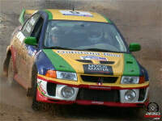
La seguridad de los eventos, esta a cargo de la Policía Federal de Caminos, la Policía Estatal y Municipal de cada área, que se encargan del control de las carreteras y terracerías durante el paso de los competidores. Entre cada diez competidores, arranca una unidad de "primera intervención" con un médico y equipada para atender primeros auxilios en caso de accidente. También se cuenta con ambulancias de terapia intensiva ubicada en puntos estratégicos dentro de la ruta.
Existe una cobertura importante de radio comunicación entre los automóviles "insignia", "primera intervención" y "barredora" para poder establecer si "las velocidades" (etapas cronometradas) están debidamente despejadas y así poder recorrerlas con toda seguridad.
Recopilación de datos por Alberto Cárdenas
La Suspensión del Automóvil
Podemos hacer la analogía entre un péndulo que oscila libremente, y la suspensión de nuestro coche, considerando que el péndulo es de longitud L, igual a la deflexión estática (bajo carga) que sufre el vehículo que estamos considerandos sabemos que el período de oscilación de un péndulo de peso P y longitud L es:
T = 2x VL / g
siendo T el tiempo que tarda en realizar una oscilación en segundos (periodo de oscilación).
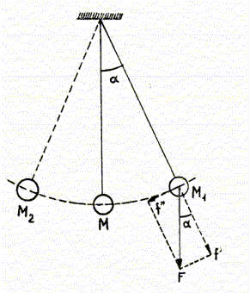
Figura 1

Supongamos nuestro vehículo levantado del suelo; al bajarlo, su propio peso hace que la suspensión sufra una deflexión que llamamos deflexión estática: De. Como hemos dicho, nuestro péndulo tendrá un período equivalente al de la oscilación de la suspensión sin amortiguar, cuando su longitud L sea igual a De:
De aquí se deduce que cuanto mayor sea la deflexión estática, De, mayor será el periodo T de la oscilación; o lo que es lo mismo, cuanto menor (más blanda) sea la rigidez del muelle que montemos, mayor será el periodo de las oscilaciones T, ya que la deflexión estática De será mayor al ser el muelle más blando. La frecuencia de la oscilación f, es la inversa del periodo, es decir si T es grande, quiere decir que oscilará menos veces por segundo (f será pequeña); si T es pequeño, f será grande.
A continuación damos una tabla en la que hemos calculado el periodo T en función de la deflexión estática (De) del muelle que montamos cuando se crea el peso de su masa suspendida.
T = 2pi V10/9800 = 0,2 seg.; f = 1/T; f= 5 Hz (veces por seg.)
Periodo de Oscilación y Frecuencia (seg.-Hz) | Deflexión Estática (en mm.) | Impresión de Confort pasajeros | Tolerancia Física según el Período de Oscilación
0,2 / 5 | 10,0 | Muy mala | --------------------
0,4 / 2,5 | 40,0 | Muy mala | Intolerable
0,5 / 2 | 62,5 | Suspensión seca sport | Tolerable por poco tiempo
0,9 / 1,1 | 200 | Confortable | Tolerable indefinidamente
1,0 / 1 | 250 | Confortable | Tolerable indefinidamente
1,26 / 0,8 | 400 | Excesivamente confortable | Tendencia al mareo
Tabla 1
Como se deduce de la tabla anterior, periodos de oscilación de la suspensión comprendidos entre 0,5 y 1 seg. (1-2 Hz.), correspondientes al de balanceo normal del cuerpo humano al caminar normalmente, son tolerados por el pasajero sin un perjuicio para la sensación de confort; por debajo de este período (oscilación más rápida), las aceleraciones verticales que sufre el cuerpo son intolerables con una utilización continuada del vehículo.
Por el contrario, superado el período de 1 seg. (1 Hz), la sensación que siente el pasajero es tan lentamente acompasado, semejante a la de oscilación proa-popa de un barco, que puede llegar a producir el fatídico mareo.
La Suspensión del Automóvil
..... Continúa
Resonancia:
La amplitud de las oscilaciones de la suspensión se puede llegar a amplificar hasta límites intolerables si la frecuencia propia de la masa suspendida coincide con la que producen las ondulaciones del asfalto. En este caso se dice que la suspensión ha entrado en resonancia; basta que dichas ondulaciones estén formadas a distancias simétricas, o que no más de dos accidentes de la pista se tarden en recorrer el mismo tiempo que el período T propio de la suspensión para que la amplitud crezca por encima de límites incompatibles no solamente con el confort sino con la estabilidad. Ya que pueden llegar a despegar las ruedas de la carretera.
En realidad lo que ocurre es que la superposición de las energías producidas llega a un valor que si no somos capaces de disipar mediante algún sistema acabaría por hacerse infinita, produciendo los efectos indeseados descritos. Los amortiguadores, por lo tanto, cobran una importancia vital en la estabilidad del coche y en el confort de los pasajeros.
Frecuencia y confort.
En un coche muy cómodo el reglaje del amortiguador a la compresión debe ser entre un 25 y un 30% del valor de la amortiguación total; el de la extensión, como vemos en la tabla 3, entre un 70 y un 75%; lo que queda claro es que la compresión debe ser la mínima compatible con la disipación de la energía creada al pasar el obstáculo del que ya hablamos, y que no haga tope en su recorrido.
En la extensión el problema es llegar a frenar la masa no suspendida de tal manera que la aceleración vertical alcanzada por la carrocería sea inferior a la de la gravedad. Si esto ocurre, los pasajeros sufren sacudidas y movimientos traducibles en fatiga a lo largo de un viaje, y que no son compatibles con un mínimo de confort. Dado que la energía que se produce al pasar el obstáculo es proporcional al peso de la masa no suspendida, todo lo que se haga en el sentido de disminuirla será bienvenido.
Frecuencia natural del sistema.
La frecuencia f, dijimos que es la inversa del período T; la frecuencia natural de un sistema es aquella con la que oscila una suspensión dejada libremente sin resistencia y sin amortiguación, y viene dada por la siguiente expresión
f = 1/2pi VK/ M
Donde K es la constante del muelle considerado en Lib. /in. O Kg. /cm., y M es la masa en Kg.
Ejemplo: Supongamos que tenemos un muelle de una constante K = 50 Kg. /cm. La masa suspendida es de 500 Kg. La frecuencia natural con la oscilaría esta suspensión dejada libremente será:
F = 1/6,28 V50/ (500:980)= 1,57 Hz
El Hertzio (Hz.), como hemos visto, es la unidad de frecuencia que se define como una oscilación por segundo; volveremos sobre este tema al hablar de los muelles.
La Suspensión del Automóvil
..... Continúa
Coeficiente de amortiguación.
Llamamos Coeficiente de amortiguación y lo denominaremos de ahora en adelante con la letra griega W, al cociente entre la fuerza de amortiguación C y la frecuencia natural del sistema f:
W = 1/2 C / x VK/M
C = W. 2 x VK/M
Si W = 0 C = 0: No hay esfuerzo de amortiguación.
Si W < 1 El sistema está Sub amortiguado: disminuirá la oscilación lentamente. Si W > 1 El sistema está Sobre amortiguado: disminuirá la oscilación demasiado rápidamente.
Si W = 1 El sistema está críticamente amortiguado
Volviendo a la ecuación anterior, el valor de C para que se dé la condición W=1 es:
C = 1. 2 p. VK/M
Que es el valor de la Amortiguación Crítica.
En la figura 2 están representados los 4 casos que acabamos de describir
Explicación de los gráficos:
Curva (a) W = 0 Oscilará indefinidamente. (C=0).
Curva (b) W < 1 Oscilará amortiguadamente.
Curva (c) W = 1 Amortiguación Crítica (AC); vuelve a o en 0.8 seg. (No hay oscilación).
Curva (d) W > 1 Sobre amortiguada; vuelve a o en 1.8 seg. (No hay oscilación) aunque tarda más en volver a la posición inicial precisamente por el exceso de amortiguación que le frena.
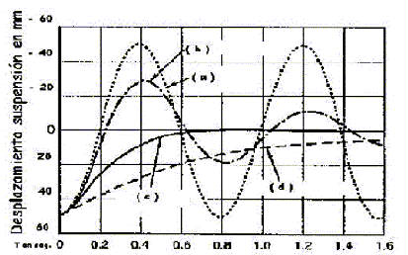
Figura 2
Amortiguación crítica.
Vamos a ver en la práctica lo que matemáticamente acabamos de exponer. Supongamos ya realizados los reglajes de nuestros amortiguadores a extensión y compresión; si hemos definido éstos de tal manera que, ante una compresión de la suspensión, la amortiguación ya actúa impidiendo que se repita otra oscilación, la habremos reglado justo en la Amortiguación crítica (Fig. 1,2). Es decir, la amortiguación critica es aquella bajo la cual al comprimir hipotéticamente la suspensión hasta el final de recorrido con la mano simplemente y soltar, no se produce la menor oscilación puesto que la fuerza de amortiguación es superior a la energía potencial acumulada por el muelle en la compresión (W = 1).
La frontera entre la actuación o no de la amortiguación ante la misma oscilación, está definida por la Amortiguación crítica (fig. 3).
En dicha figura la curva de línea continua es la de oscilación de un sistema de masa M sometido a la oscilación de un muelle de rigidez 'K' amortiguado. La curva de trazos es la correspondiente a la Amortiguación crítica (AC).Podemos definir el confort que van a tener los pasajeros desde el punto de vista del valor de la amortiguación que tenga el vehículo respecto a la AC; este valor nos da idea de la pretensión que ha tenido el equipo técnico que lo ha diseñado, o el responsable técnico del equipo de competición respecto a la estabilidad del vehículo.
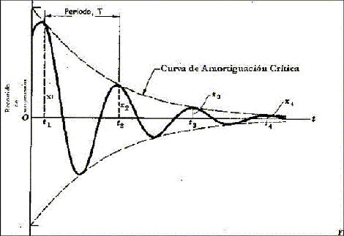
Figura 3
A continuación presentamos un cuadro en el que se describen algunos ejemplos de valores porcentuales de la AC sobre la amortiguación total que presenta el vehículo que es como se define. Es obvio que cuanto más se aproxime la AC a la amortiguación del coche menos confortable será su suspensión.
Cuanto menor sea este porcentaje más lejos estará la AC de la total del coche y más confortable será, aunque también menos controlado desde el punto de vista de la amortiguación y más difícil su utilización deportiva.
- | % Compres / Extensión | % Amortig. Crítica
Coche Cómodo | 25-30 / 75-70 | 15-25
Semi-Deportivo | 30-35 / 70-65 | 25-30
Deportivo | 40-45 / 60-65 | 30-35
Competición | 50-60 / 50-40 | 35-40
Tabla 2
Escrito por: Real Federación Española de Automovilismo
hisparally.com

